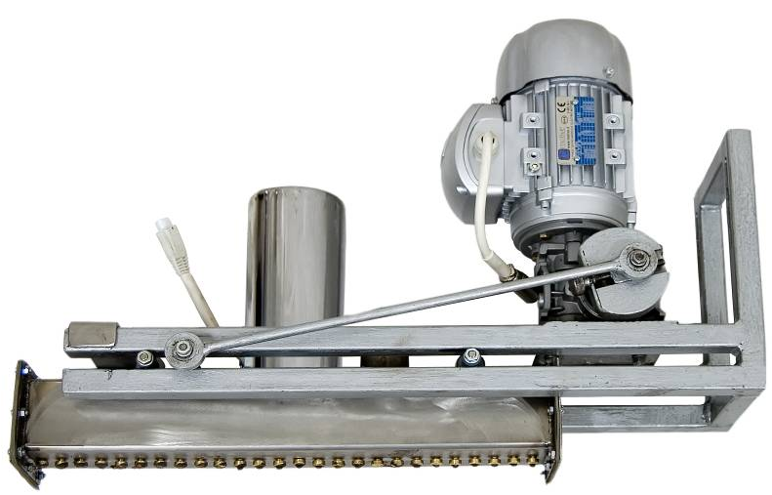 | Узел декорирования УД предназначен для нанесения декоративного узора на кондитерские изделия. Является дополнительным узлом для машины глазирования МГ. Узел декорирования установлен после разливочной ванны глазирования продукта. Машина глазирования работает либо на глазирование продукта, либо на декорирование с одновременным глазированием дна продукта. Управление всеми функциями машины осуществляется с общего пульта управления.
Примеры декоративных узоров
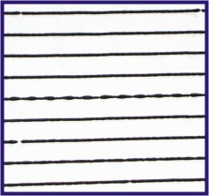
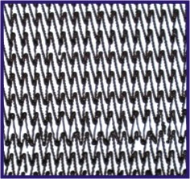
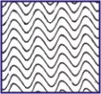
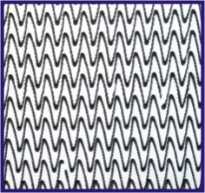
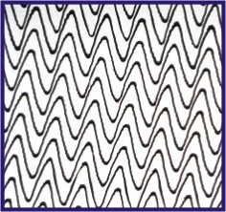

Узел декорирования УД оснащён системой автоматической пробивки форсунок декоратора. Управление данной функцией осуществляется с помощью нажатия кнопки с общего пульта машины глазирования.

Стоимость оборудования
Данное предложение не является публичной офертой и не включает в себя стоимость доставки и дополнительной упаковки. Экспортная цена включает в себя дополнительно стоимость таможенного оформления.
Стоимость на условиях FCA Пенза | Цена, руб. с НДС
Узел декорирования УД-1 (для МГ-1 400 мм) | 145 000,00
Узел декорирования УД-2 (для МГ-2 600 мм) | 176 000,00
Узел декорирования УД-3 (для МГ-3 800 мм) | 264 000,00

Доставка оборудования:
На территории Российской Федерации «СтанГрадъ» сотрудничает со следующими транспортными компаниями:
- СДЭК - www.cdek.ru
- Деловые Линии - www.dellin.ru
- ПЭК - www.pecom.ru
- GTD - www.gtdel.com

Срок изготовления оборудования до 30 рабочих дней.
По всем вопросам обращайтесь по телефону: 8 800 350 44 39
По вопросам экспорта оборудования за рубеж: +7 (8412) 23-33-99

